**多媒體程式設計-期末專案進度報告2**

|  |
| --- |
| **組別:第19組**  **乙班組員(學號與姓名):**  **11044223 蕭芯伃**  **11044226 簡新雅**  **10926101 彭御銘**  **工作分配:**  **彭御銘:首頁、優惠商品介面、分類商品頁面、所有商品介面**  **簡新雅:聯絡我們、商品介面、登入註冊、常見問題、關於我們、商品繪畫**  **蕭芯伃:版面設計、會員中心、後台、購物車、結帳、整合、商品繪畫** |

1. **期末專案主題**

海產店

1. **請說明已完成的功能**

首頁、分類商品介面、優惠商品介面、所有商品介面、聯絡我們、商品介面、登入、註冊、忘記密碼、重設密碼、會員中心-個人帳戶管理、會員中心-歷史訂單、會員中心-我的評價、會員中心-密碼修改、後台-商品管理、後台-訂單管理、後台-會員管理、後台-留言管理、購物車、結帳介面、關於我們、常見問題 介面及功能皆已完成，目前剩餘商品描述、商品圖片以及廣告圖片內容。

1. **請用文字和圖片說明網頁排版(layout)設計與網頁配色, 需列至少3個不同頁面。**(注意: 若頁面已完成, 請直接截圖說明。若頁面未完成, 請使用工具繪製示意圖, 使用Figma、Balsqmiq或其他工具)

* 購物車

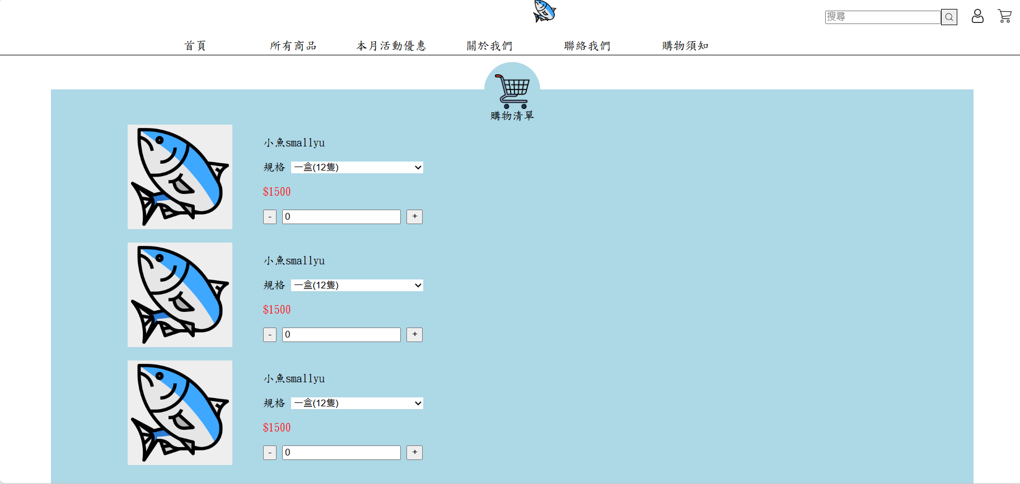 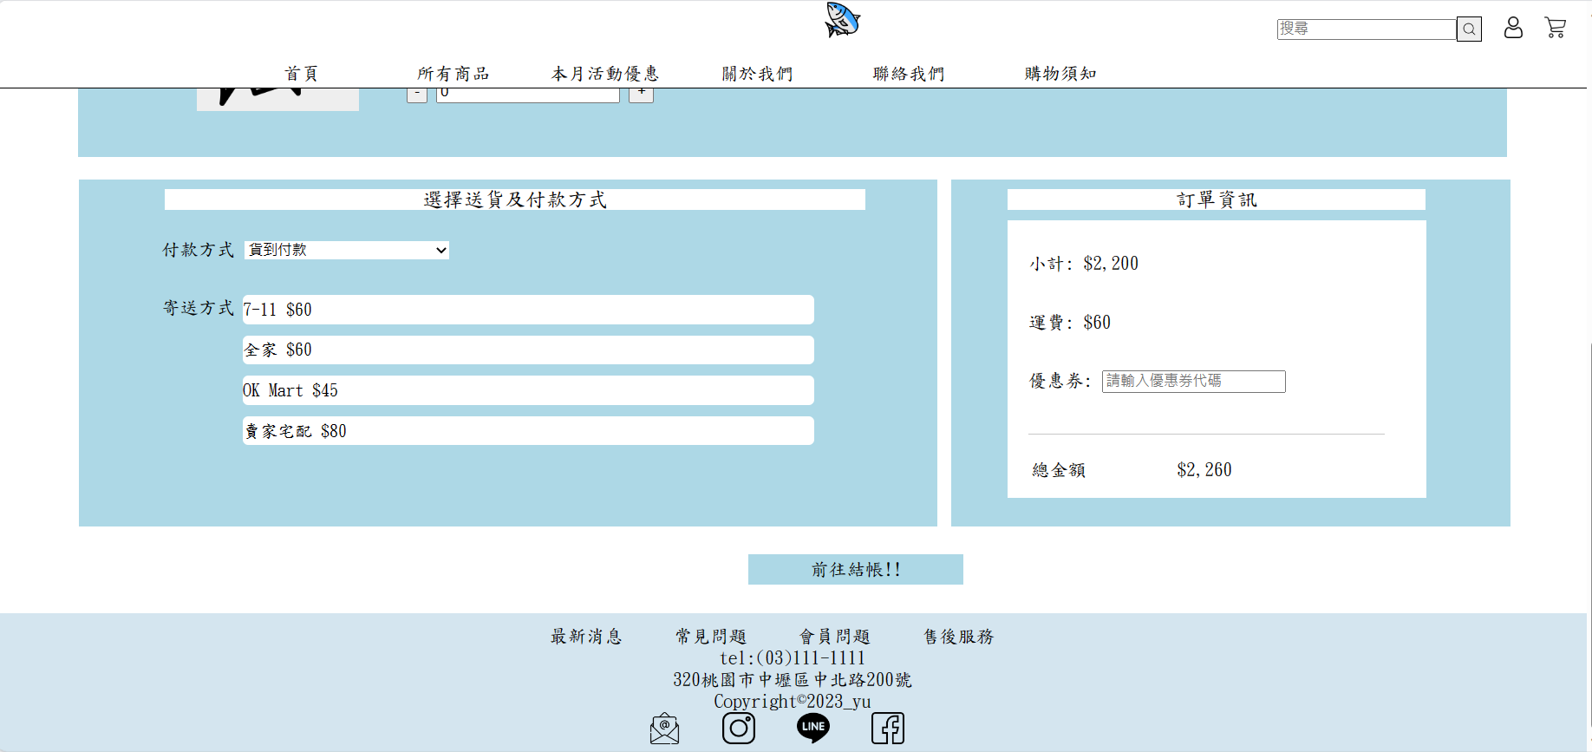

網頁配色:藍色及白色

排版設計:主要分成三塊區域，第一個部分是購物車，消費者可以在這裡確定自己要購買的東西，若想取消可直接減數量或加數量，第二個區域為左下方，這一部分是讓消費者選怎自己的送貨及付款方式，選擇完畢後根據選擇方式不同會有不同的運費，右下的區域就會顯示此次購物的總金額(商品小計+運費)。

* 首頁

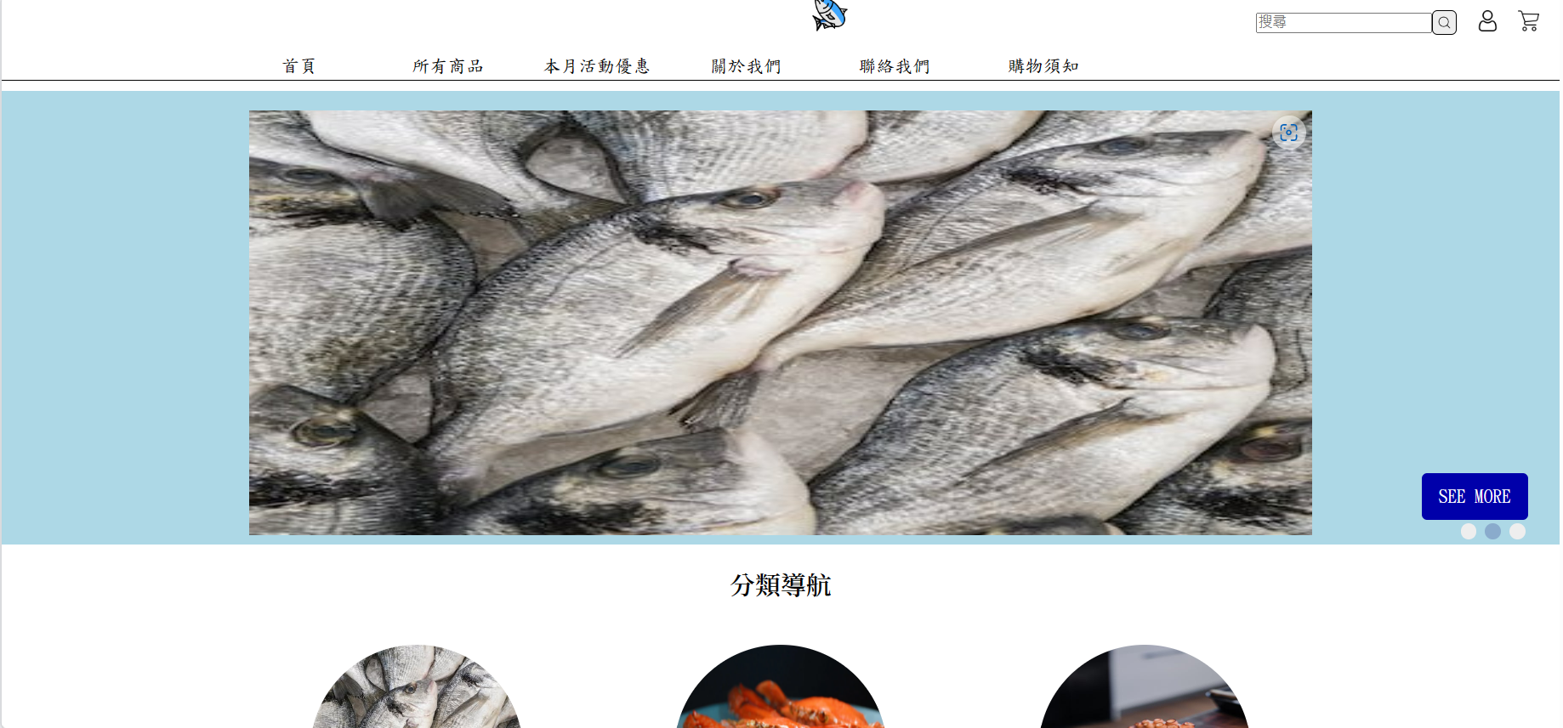 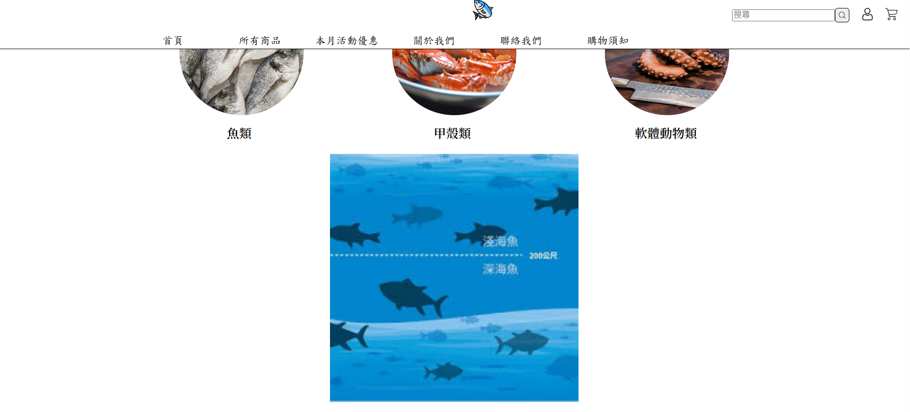 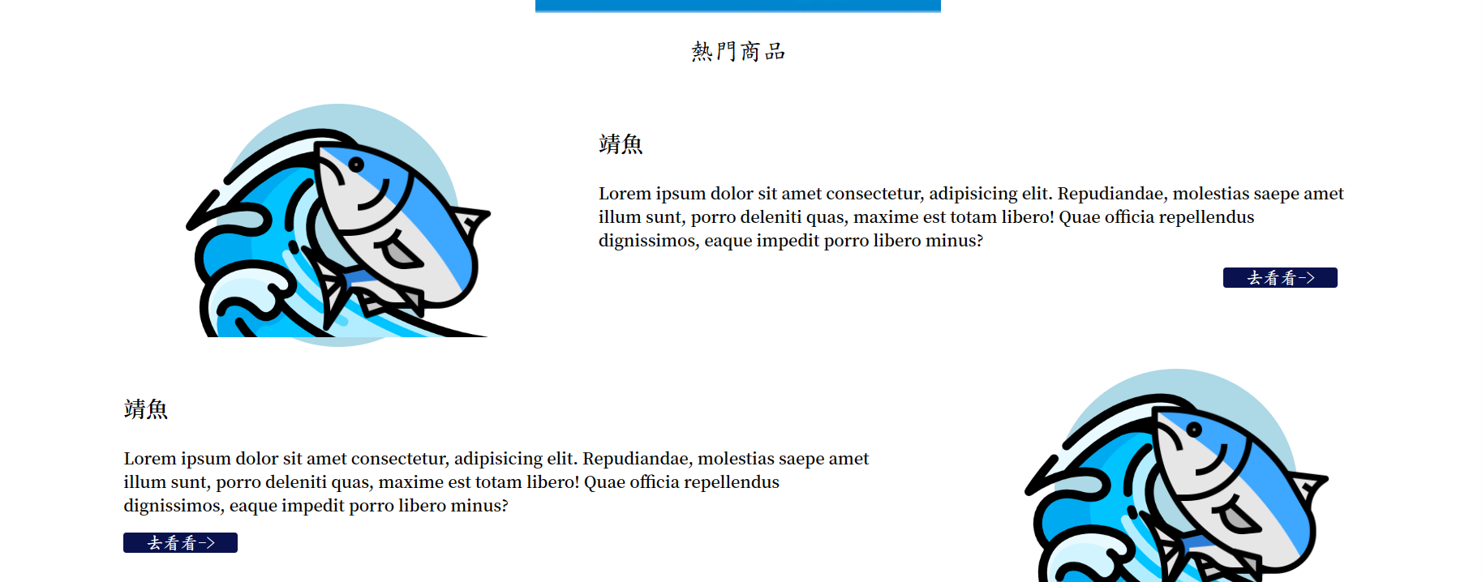

網頁配色:藍色及白色

排版設計:主要分成四塊區域，第一個部分是動態廣告，網頁中最顯眼的地方，消費者一眼就可以看到優惠內容或是商品推薦。第二個區域是分類導覽，在分類導覽中又分為了兩部分，一部分為種類區分，點選對應的圓可進到相對應的種類介面，另一部份為深淺海域的區分，消費者點選深海或淺海，網頁連至對應的商品介面，這個地方是我們在實作後有修改的部分，原本為世界地圖，但因為這樣不好分類所以改為依照深淺海來進行分類。第三部分是熱門商品，會列出三項本商店最熱銷的產品，最後一個部分為限時商品，在這一塊消費者可以看到這個月有什麼優惠。

* 會員中心-我的評價

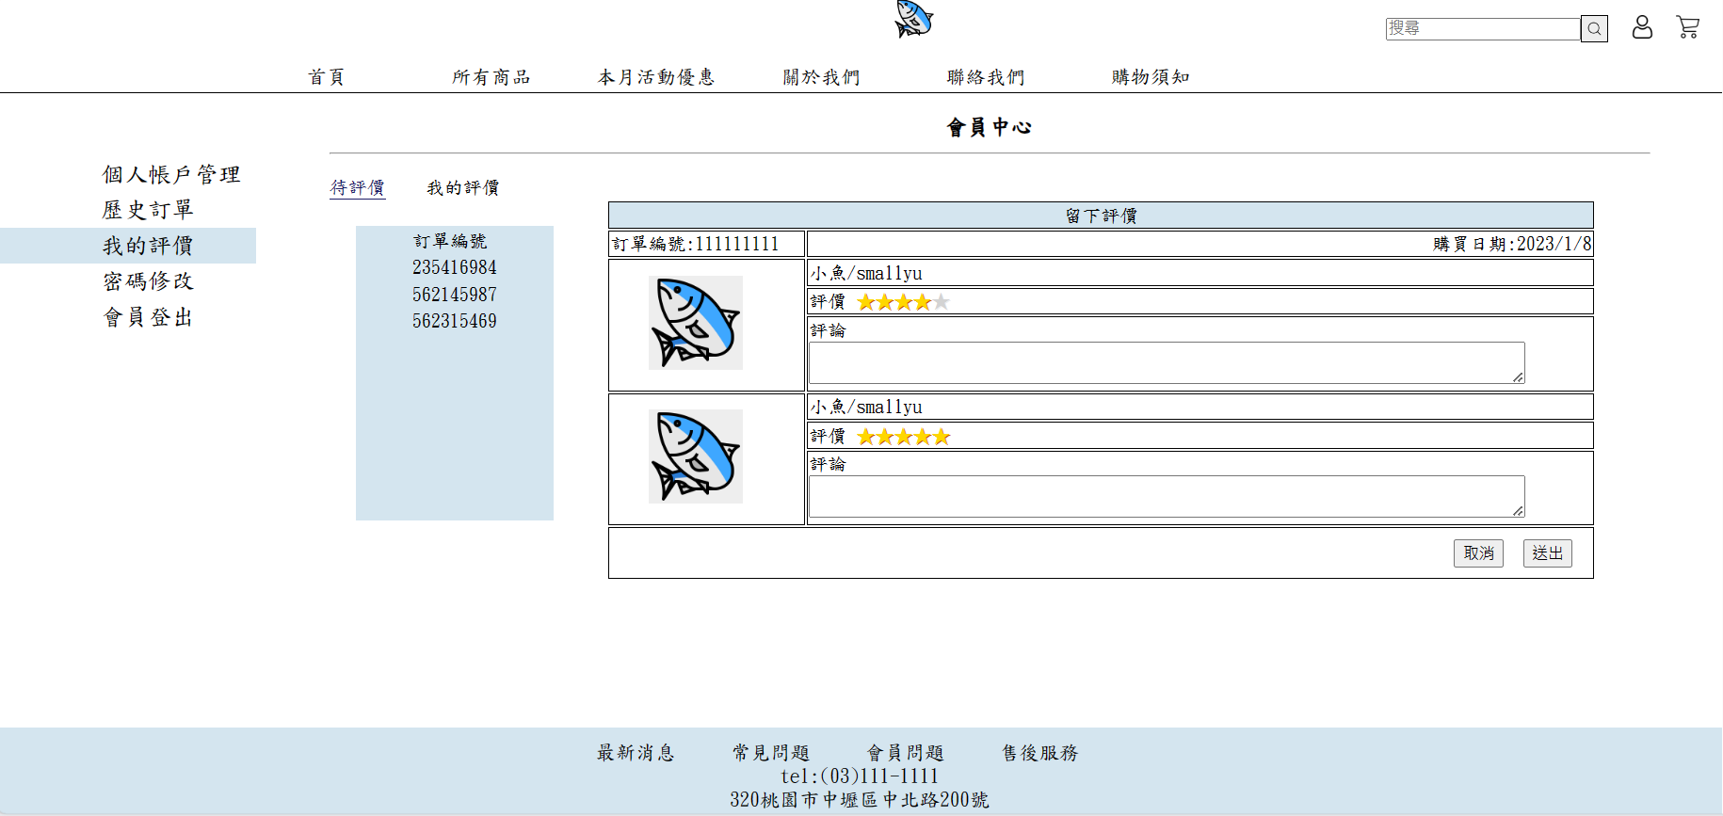

網頁配色:藍色及白色

排版設計:主要分成兩塊區域，第一個部分是左邊的選單，這裡列出會員中心裡的所有功能，消費者可以根據自己所需點選符合的功能。第二個部分是右邊的區域，在個區域有兩種內容，第一個是待評價，左邊會顯示你購買過但還沒有進行評價的訂單編號，點選訂單編號會顯示你所購買的商品，消費者可對其產品進行星級評價以及內容評價。另一個是我的評價，在這裡可以看到你之前的評價。

1. **列出在做期末專案時所遇到的困難或問題 (至少3個), 並說明解決方案。**(若困難或問題尚未解決, 不需寫解決方案)

**困難/問題**

1. 大家撰寫程式使用的方法以及風格不同，整合時較困難。
2. 在設計版面時沒有運用準確的尺寸大小，所以畫的與實際做的不一樣。
3. 大家對於功能的理解不相同。

**解決方案**

1. 多花一點時間去了解每一行程式碼，再根據自己的風格進行更改。
2. 可以不須與原設計一樣，可進行彈性調動。
3. 多進行溝通修改。